Korleis endre pasientopplysingar som namn, kjønn og personnummer i SOReg-N?

1. Lås opp skjema for pasientinformasjon.

2. Trykk på «Kryss av for å oppdatere pasientinfo»

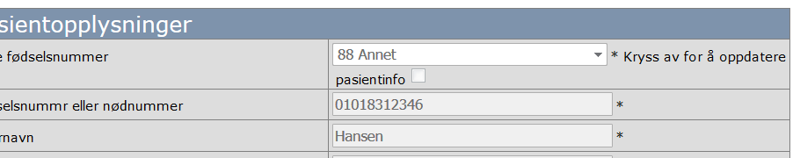

3. Endre opplysingar etter behov.

4. Hak av for Ferdigstill.

5. Lagre.

Endringer i denne versjonen:
Oppdateres i forbindelse med ny versjon av prosedyren.
Ikke skriv i endringsloggen. Endringer noteres i «Merknad til denne versjonen» i Dokumentvindu.
Versjon | Endring i denne versjonen
1.00 | [Merknad]

